INSTITUTO SUPERIOR DE ENGENHARIA DE LISBOA

Engenharia Informática e de Computadores



Sistemas de Informação 2

2º Trabalho

Aluno
26657 | Ricardo Neto | 31923 | Nuno Sousa | 32223 | Paulo Pires

Indice

 | Pag.
1. Modelo conceptual global (modelo EA) da solução | 1
2. Arquitectura geral | 2
3. Modelo lógico sede | 3
4. Modelo lógico balcão
5. Instalação da aplicação | 5
6. Primitivas do Sistema | 6
2.A – Atribuir um crédito a um cliente | 6
2.B – Listar os clientes e avalistas com créditos no balcão | 6
2.C – Introduzir ou alterar informação de um cliente | 7
2.D – Pagar uma prestação ou realizar uma amortização | 7
3.A – Listagem de todos os clientes da instituição de crédito | 7
3.B – Alterar as taxas de juros de um determinado tipo de crédito | 8
3.C - Listar os clientes com crédito em situação de incumprimento | 8

1
Modelo conceptual global (modelo EA) da solução

2
Arquitectura geral

A solução da instituição de crédito é composta por três aplicações web. Sede, balcão de Sintra e balcão de Vilamoura.

A persistir os dados das aplicações, existem três bases de dados, Sede, Sintra e Vilamoura.

A base de dados Sede é o “master” dos dados de referencia, a ver:

- Produtos e taxas de juro
- Lista negra de clientes e limites dos avalistas
- Dados de referencia
  - Marcas
  - Moedas e taxas de câmbio
  - Tipos de contacto

- Limites do sistema
Cada balcão é autónomo no que diz respeito à gestão de clientes e empréstimos, contudo os dados de referencia são geridos centralmente.

É possível a atribuição de um empréstimo, desde que o cliente não esteja na “lista negra” da instituição e caso requeira avalista, que o limite de crédito

3
Modelo lógico sede

4
Modelo lógico balcão

A figura 4, apresenta o modelo lógico da base de dados do balcão. Os dados das tabelas a cinzento são geridos centralmente pela base de dados sede e replicados para cada um dos balcões.

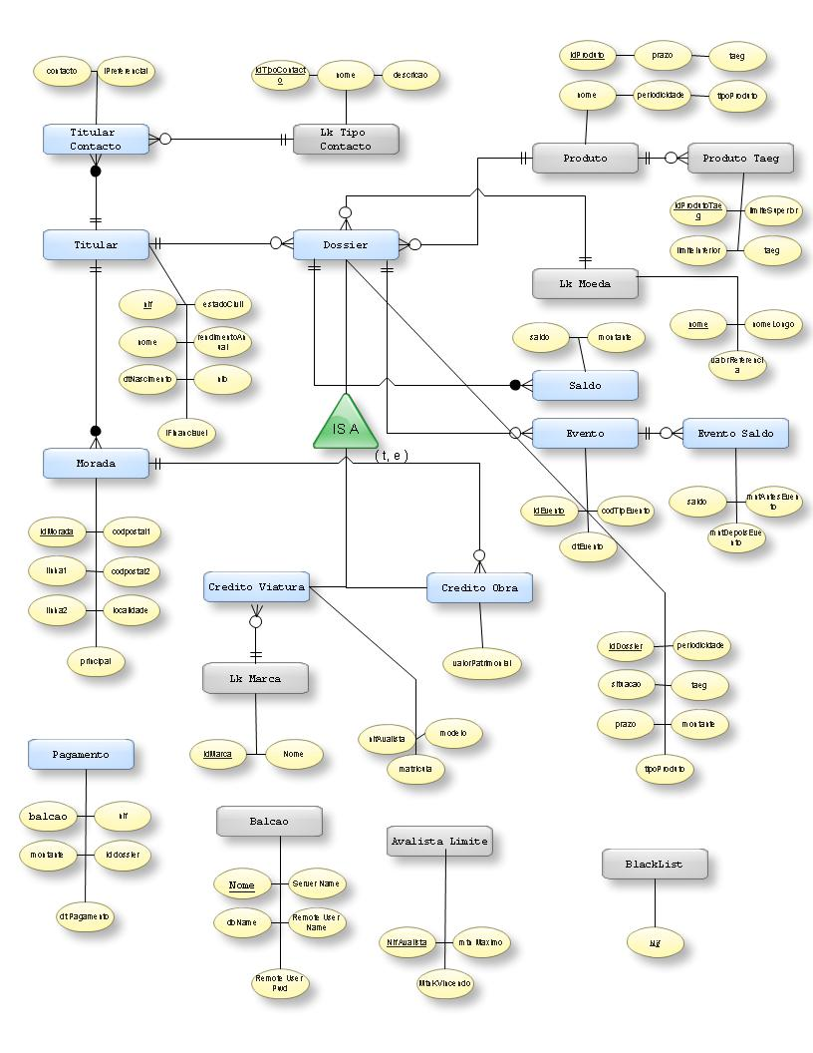

5
Instalação da aplicação

- Instalação dos objectos de base de dados
Para instalar os objectos de base de dados deverá executa o programa [sql scripts\ install.cmd].
Após a execução do programa serão criados os seguintes objects:
1 – base de dados [sede], [sintra], [vilamoura]
2 – utilizadore [sede], [sintra], [vilamoura], de acesso às respectivas base de dados.
3 – Tabelas, Chaves Primárias, Índices, Relações entre as tabelas, Views, Procedimentos, Funções, Dados Gerais, Linked Servers e mecanismos de replicação de dados.

- Instalação da aplicação
A solução é composta por três aplicações web. Sede, balcão de Sintra e balcão de Vilamoura.
Deverá ser criado no IIS uma virtual directory por cada uma das aplicações.
- Configuração
Para o correcto funcionamento da aplicação há a necessidade de configurar o ficheiro web.config, elemento /configuration/appSettings/balcao, propriedade value. Neste deverá constar o nome do elemento que representa a string de ligação à base de dados. ( connectionString )

6
Primitivas do Sistema

- Atribuir um crédito a um cliente
Descrição do Processo:
Ecrã:
Objectos de base de dados:
Notas relevantes: N/A

- Listar os clientes e avalistas com créditos no balcão.
Descrição do Processo:
Ecrã:
Objectos de base de dados:
Notas relevantes: N/A

- Introduzir ou alterar informação de um cliente
Descrição do Processo:
Ecrã:
Objectos de base de dados:
Notas relevantes: N/A

- Pagar uma prestação ou realizar uma amortização.
Descrição do Processo:
Ecrã:
Objectos de base de dados:
Notas:
- Listagem de todos os clientes da instituição de crédito.
Descrição do Processo:
Ecrã:
Objectos de base de dados:
Notas relevantes: N/A

- Alterar as taxas de juros de um determinado tipo de crédito.
Descrição do Processo:
Ecrã:
Objectos de base de dados:
Notas relevantes: N/A

- Listar os clientes com crédito em situação de incumprimento.
Descrição do Processo:
Ecrã:
Objectos de base de dados:
Notas relevantes: N/A

